

**Manual do Usuário**

Módulo

Termo de Referência

Com o intuito de facilitar o processo de elaboração do termo de referência, foi desenvolvido um módulo onde os usuários terão a possibilidade de elaborar os documentos de forma online tendo como base modelos pré-estabelecidos pela FUJB.

O termo de referência criado via sistema poderá ser enviado para uma avaliação dos técnicos da FUJB, para somente diante de uma aprovação, ser impresso. Diminuindo assim e transito de documentos redigidos de forma errônea e o fluxo de emails desnecessários.

Com o documento criado no sistema, o usuário terá a opção de encaminha o documento para a FUJB, que poderá aprová-lo ou retorná-lo com ressalvas, que deveram ser corrigidas e o documento ser reenviado. Após aprovação do documento, o mesmo poderá ser impresso, assinado e encaminhando fisicamente para a FUJB.

O novo módulo pode ser acessado pelo Portal da FUJB no link: <https://portal.fujb.ufrj.br/>

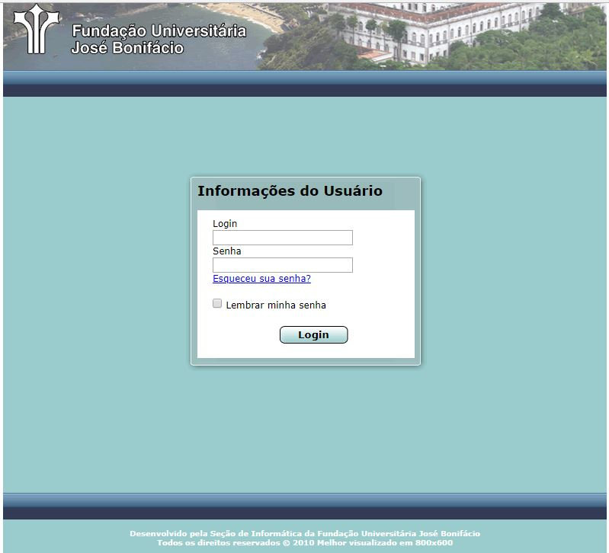

Figura 1

Após realizar o acesso serão exibidas duas opções:

* Controle de Processo

Acesso ao módulo de controle de processo já existente no Portal.

* Termo de Referência

Acesso ao novo módulo de termo de referência.

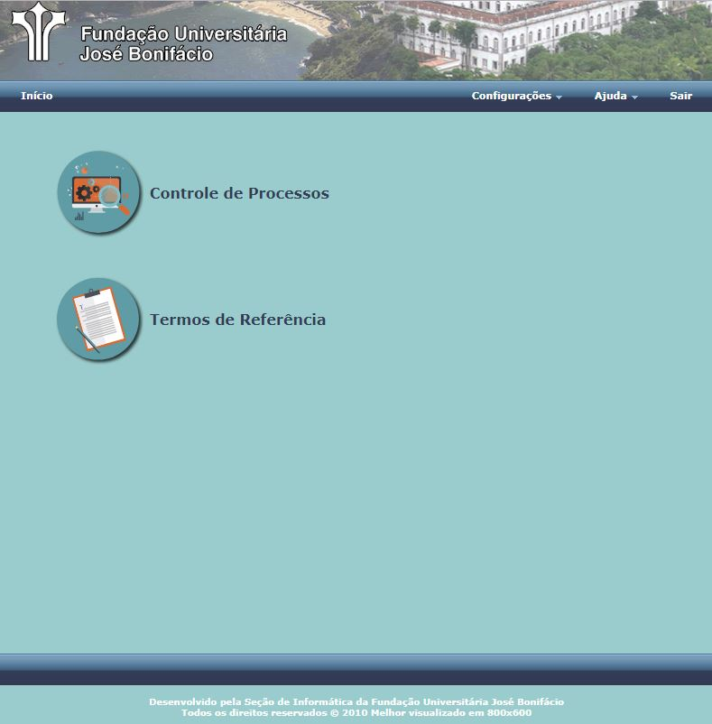

Figura 2

Ao acessar a opção termo de referência, o usuário será levado a uma tela (figura 3) com a lista de documentos já cadastrados, onde teremos as seguintes informações:

**Número** – Número único de cada documento.

**Projeto** – Título do Projeto FUJB.

**Instituição** **Financeira** – Órgão financiador do projeto.

**Processo** – Número do processo na FUJB.

**Data** – Data da criação do documento.

**Tipo** – Modelo do termo de referência.

**Status** – Situação do documento (Novo, Enviado, Revisão, Aprovado)

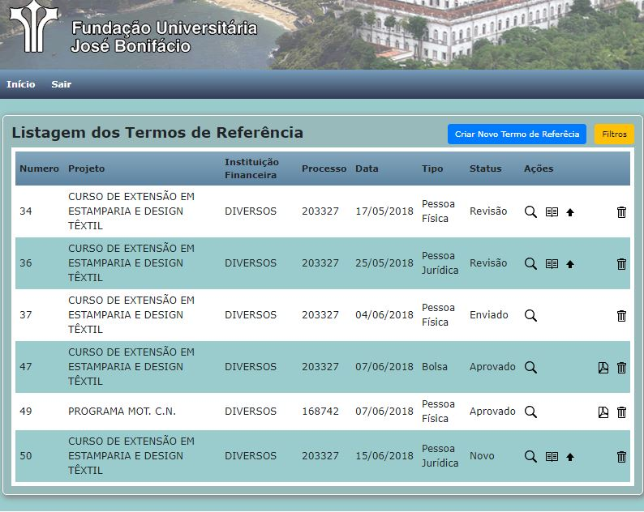

Figura 3

Também teremos as opções:

**Criar Novo Termo de Referência** – Link para preenchimento de um novo documento.

**Filtros** – Opção para filtrar os termos por Processo.

Ao clicar na opção Criar novo Termo de Referência o usuário será levado para a tela de cadastro (figura 4), onde um tipo deverá ser selecionado e os dados serem preenchidos conforme instruções contidas na opção “?” de cada tópico.

Para finalizar basta pressionar o botão Salva no final do formulário.

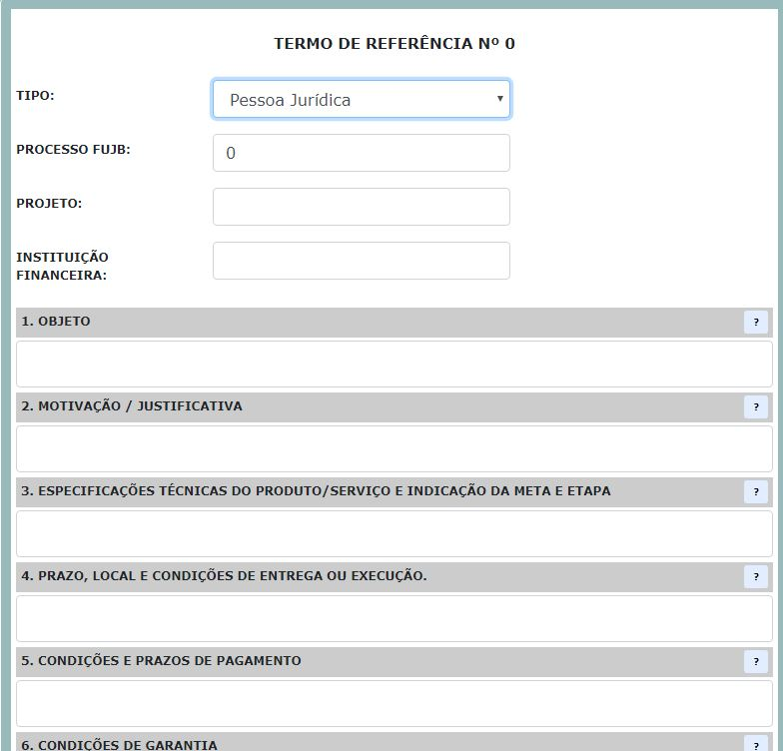

Figura 4

Quando o tipo selecionado for Pessoa Física (figura 5), a opção Cadastrar Profissional ficará disponível, nesta modalidade cada profissional envolvido deverá ser cadastrado separadamente.

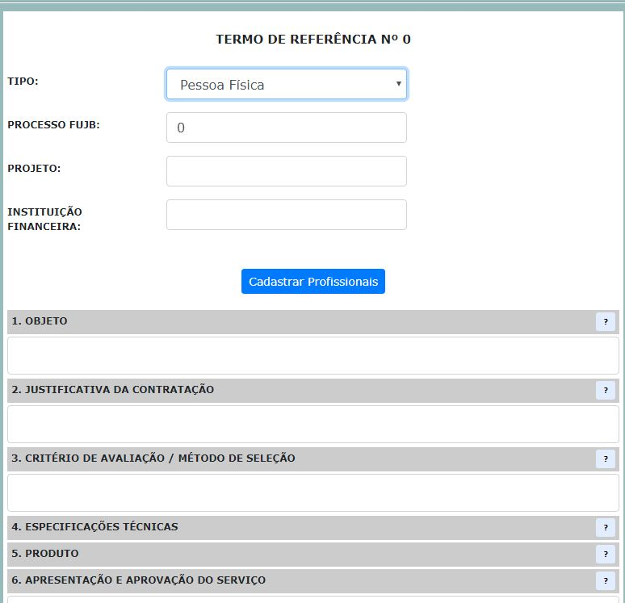

Figura 5

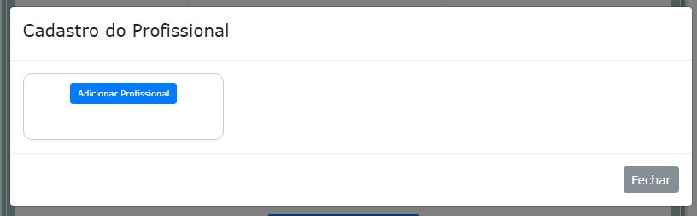

Figura 6

Nesta tela (figura 7) deverão ser preenchidas as informações de cada profissional. Será permitido adicionar quantos profissionais forem necessários. Os dados de um profissional poderão ser copiados, permitindo assim que vários profissionais com as mesmas informações sejam criados.

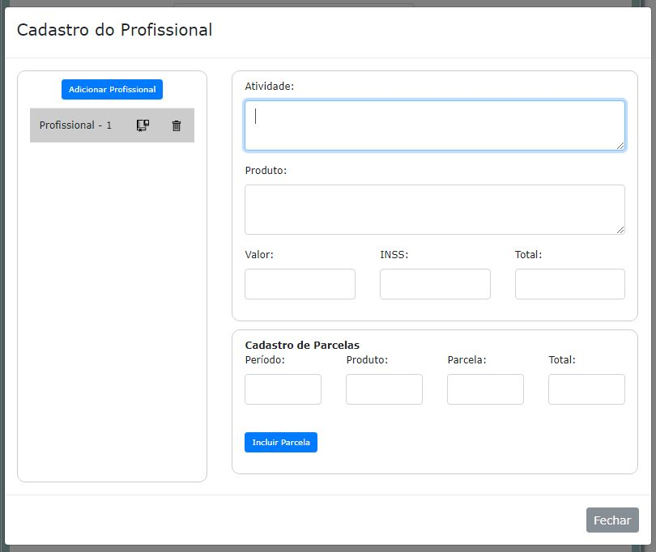

Figura 7

No quadro em destaque (figura 8), serão fornecidas as informações das parcelas de recebimento, lembrando que após esta informação ser preenchida, o botão Incluir Parcela deverá ser pressionado para o cadastro

da mesma.

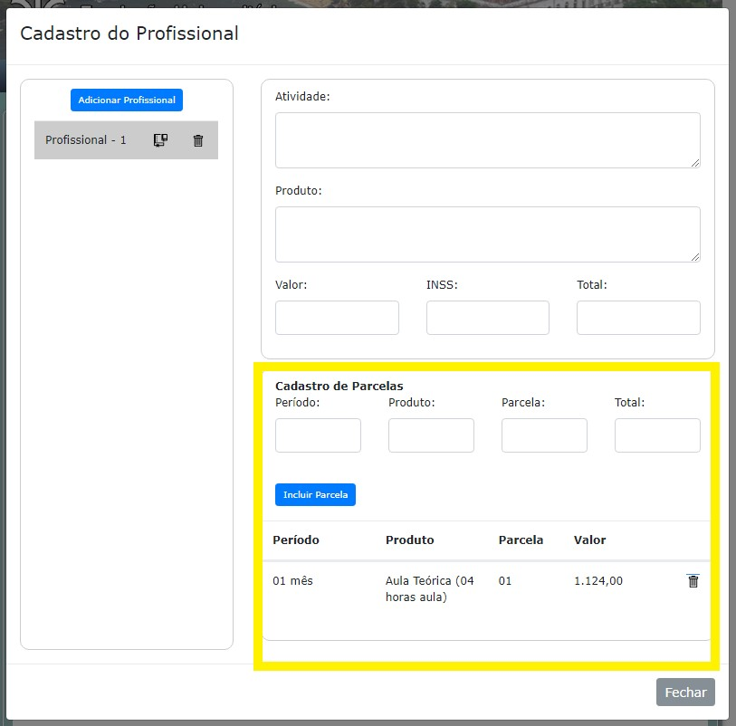

Figura 8

**Ações do Sistema**

|  |  |
| --- | --- |
|  | Visualizar |
|  | Editar |
|  | Enviar |
|  | Retornar |
|  | Aprovar |
|  | Gerar documento |
|  | Excluir |

Visualizar – Exibe os dados do documento. Para os Técnicos da FUJB, permite também a inclusão de ressalvas para cada tópico.

Editar – Possibilita e adição do documento.

Enviar – Envia o documento para avaliação do Técnico da FUJB.

Retorna – Retorna o documento com ressalvas do Técnico da FUJB.

Aprovar – Aprova o documento e o libera para impressão.

Excluir – Exclui o documento.